У каждого возраста есть свои преимущества.
Для развития речи самым активным периодом является возраст от 3 до 7 лет. Дошкольник, как губка, впитывает новые слова. Он любит язык, чувствует его и не боится говорить. Ребенок по-настоящему дружит с языком.
За месяц он приобретает такой объем знаний, который взрослый с трудом осваивает за полгода.
В этом возрасте самое важное – максимально использовать имеющиеся у ребенка способности, облегчив ему предстоящие школьные годы.
С этой целью в нашей группе второй год ведётся работа по созданию толкового серьезно-несерьезного словарика для детей. Дети пытаются сами объяснить значение слов. Взрослый подводит итог всех высказываний и правильно толкует слово.
Вежливость.
Катя: «Это когда благодарят».
Миша: «это хорошие поступки, например, обидели человека - его надо развеселить».
Саша Епифановский: «Когда все делаешь по правилам, не балуешься».
Рената: «Это когда друг упал, а другой поднимает».
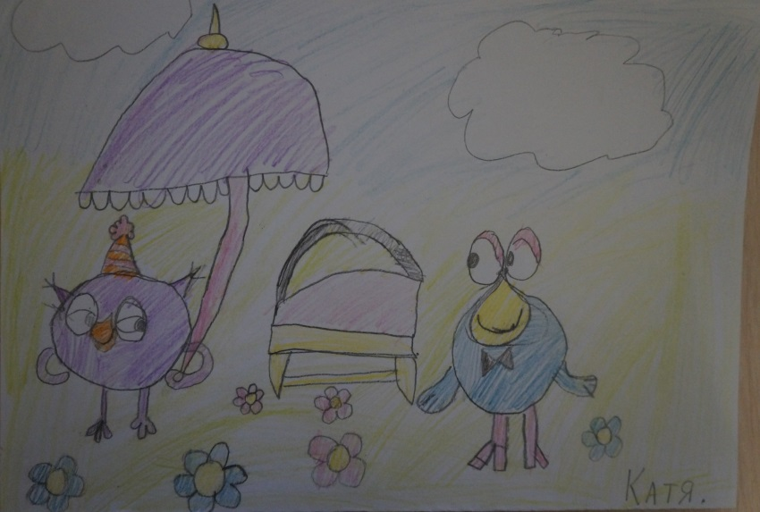

Гордость
Настя: «Это зло».
Рената: «Это сильный человек».
Кристина: «Это когда у человека шея ровная и он ровно сидит
Гимнастика
Кристина: «Это когда совершают очень страшные трюки: прыгают через костер или кувыркаются».
Лиза К.: «Когда поднимают ноги вверх или кладут на плечо».
Маша: «Это когда человек делает шпагат или мостик».
Саша Е.: «Когда человек много изгибается и делает много движений.»

Джентльмен
Катя: «человек, который занимается спортом, и уступает девочкам».
Саша Е.: «Это мальчики, которые супергерои».
Лиза: «Это дяди послушные и вежливые».
Тима М.: «Это мужчины, которые защищают женщин, а потом женятся».
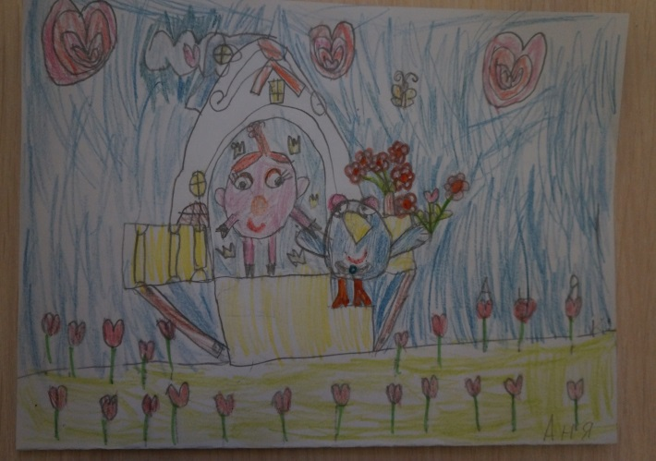
Культура
Руслан: «Это человек, который опрятный, у него в доме чисто, он любит порядок, и он трудолюбивый».
Саша М.: «Когда человек ничего не разбрасывает».
Лиза: «Это когда человек культурно себя ведёт, не шумит и не мешает другим».

Лаборатория
Настя К.: «Это место, где ставят эксперименты».
Артём: «Там много эфиров и всяких химических вещей».
Андрей Л.: «Там есть роботы. Они создают научные технологии. Там много чего испытывают».
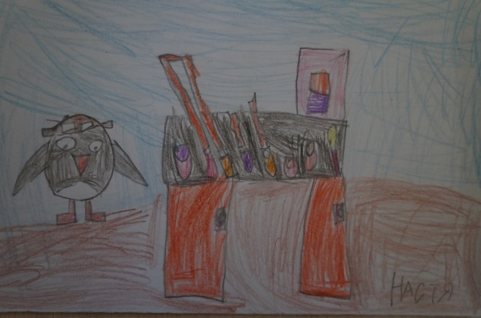
Любознательность
Аня: «Это когда кто-то влюбился».
Андрей Ш.: «Это человек, который любит подслушивать».
Лиза К.: «Это человек, который любит знать».
Мудрость
Анжелина: «Это когда ты очень умный и все знаешь».
Настя Л.: «Это, когда человек думает».
Мираж
Саша Н.: «Это когда очень жарко и какая-то вещь тебе мерещится».
Саша М.: «Это когда ты хочешь попрыгать и видишь батут. Начинаешь прыгать, а батутика и нет».

Микробы
Катя: «Это такие существа невидимые нашим простым глазом. Они переносят всякие болезни».
Егор: «Это те существа, которые не любят мыло и горячую воду».
Аня: «Они не любят лук и чеснок».
Наука
Милана: «Это когда что-то берешь, то что не знаешь и изучаешь».
Егор: «Это когда ты что-то исследуешь, например, узнаешь, что у человека 360 органов».
Кристина: «Это когда человек узнает что-то новое, например, о животных: сколько у них органов, как сердце бьется».
Опыты
Рената: «Это когда люди зелья смешивают и смотрят, что получилось».
Кристина: «Это когда зелья сваривают, а потом смотрят, нет ли там каких-либо микробов».
Егор: «Это такие лекарства, которые могут взрываться, а если выпьешь, то будешь летать или изо рта пойдет огонь».

